標準様式３
産業廃棄物収集・運搬及び処分委託基本契約書

収 入
200円
印 紙

排出事業者： （以下「甲」という。）と、収集運搬及び処分業者： 田中造園土木有限会社 （以下「乙」という。）は、甲の事業場： から排出される産業廃棄物の収集・運搬及び処分に関して次のとおり基本契約を締結する。

第１条（法の遵守）
甲及び乙は、処理業務の遂行にあたって廃棄物の処理及び清掃に関する法律その他関係法令を遵守するものとする。

第２条（委託内容）
１．（乙の事業範囲）
乙の事業範囲は以下のとおりであり、乙はこの事業範囲を証するものとして、許可証の写しを甲に提出し、本契約書に添付する。なお、許可事項に変更があったときは、乙は速やかにその旨を甲に書面をもって通知するとともに、変更後の許可証の写しを甲に提出し、本契約書に添付する。
◎収集運搬に関する事業範囲
〔産廃〕
許可都道府県・政令市：宮崎県
：令和10年7月8日
：中間処理業(脱水)
産業廃棄物の種類：中間処理業(脱水)に係わるもの汚泥(無機性汚泥に限る)以上1種類で
このうち特別管理産業廃棄物であるものを除く
：なし
：第04511172596号

- 処分に関する事業範囲
〔産廃〕
許可都道府県・政令市：宮崎県
：令和10年7月8日
：中間処理業(脱水)
産業廃棄物の種類：中間処理業(脱水)に係わるもの汚泥(無機性汚泥に限る)以上1種類で
このうち特別管理産業廃棄物であるものを除く
：なし
：第04521172596号

２．（委託する産業廃棄物の種類、数量及び単価）
甲が、乙に収集・運搬及び処分を委託する産業廃棄物の種類、数量及び委託単価は、次のとおりとする。
◎収集・運搬に関する種類、数量及び委託単価
種類 | ：
数量 | ：
単価 | ： 202円/kg
◎処分に関する種類、数量及び委託単価
種類 | ：
数量 | ：
単価 | ： 16円/kg

３．（輸入廃棄物の有・無）
甲が、乙に委託する産業廃棄物が輸入された廃棄物である場合は、その旨を記載する。
（注：下記の①②のいずれかを選択すること）
①輸入廃棄物：無

②輸入廃棄物：有

４．（処分の場所、方法及び処理能力）
乙は、甲から委託された第２項の産業廃棄物を次のとおり処分する。
： 田中造園土木有限会社
： 宮崎県日南市大字風田3558番地11
： 汚泥の脱水
施設の処理能力： 1.92m³/日

５．（最終処分の場所、方法及び処理能力）
甲から、乙に委託された産業廃棄物の最終処分（予定）を次のとおりとする。
最終処分先の番号 | 事業場の名称 | 所在地 | 処分方法 | 施設の処理能力
第04533122537号 | 株式会社イー・アール・シー高城 ERCエコセンター | 宮崎県都城市高城町四家字大開776番5外54筆 | 管理型埋立 | 埋立地の面積  32.070m³  埋立容量 470.785m³

６．（収集・運搬過程における積替保管）（注：契約当事者の都合により下記の①②のいずれかを選択すること）
①乙は、甲から委託された産業廃棄物の積替保管を行う。積替保管は法令に基づきかつ、第１４条で定める契約期間内に確実に収集・運搬できる範囲で行う。この場合安定型産業廃棄物は、他の安定型産業廃棄物と混合することがあり得るものとする。なお、積替保管の場所において選別は行わないこととする。
②乙は、甲から委託された産業廃棄物の積替保管を行う。積替保管は法令に基づきかつ、第１４条で定める契約期間内に確実に収集・運搬できる範囲で行う。この場合乙はこの契約に係る産業廃棄物を他人の産業廃棄物と混合してはならない。なお、積替保管の場所において選別は行わないこととする。
積替保管施設に搬入できる産業廃棄物の種類： 汚泥（無機性汚泥に限る）
積替保管施設の所在地： 宮崎県日南市大字風田字浜山下切3558番11
積替保管施設の保管上限： 2.40m³

第３条（適正処理に必要な情報の提供）
１．甲は、産業廃棄物の適正な処理のために必要な以下の情報を、あらかじめ書面をもって乙に提供しなければならない。以下の情報を具体化した「廃棄物データシート」（環境省の「廃棄物情報の提供に関するガイドライン」（平成１８年３月）を参照）の項目を参考に書面の作成を行うものとする。
ア 産業廃棄物の発生工程
イ 産業廃棄物の性状及び荷姿
ウ 腐敗、揮発等性状の変化に関する事項
エ 混合等により生ずる支障
オ 日本工業規格C0950号に規定する含有マークが付された廃製品の場合には、含有マーク表示に関する事項
カ 石綿含有産業廃棄物が含まれる場合は、その事項
キ その他取扱いの注意事項
２．甲は、委託契約期間中、適正な処理及び事故防止並びに処理費用等の観点から、委託する産業廃棄物の性状等の変更があった場合は、乙に対し速やかに書面をもってその変更の内容及び程度の情報を通知する。
なお、乙の業務及び処理方法に支障を生ずるおそれがある場合の、性状等の変動幅は、製造工程又は産業廃棄物の発生工程の変更による性状の変更や腐敗等の変化、混入物の発生等の場合であり、甲は乙と通知する変動幅の範囲について、あらかじめ協議のうえ定めることとする。
３．甲は、委託する産業廃棄物の性状が書面の情報のとおりであることを確認し、乙に引き渡す容器等に表示する（環境省の「廃棄物情報の提供に関するガイドライン」（平成１８年３月）の「容器貼付用ラベル」参照）。
４．甲は、委託する産業廃棄物のマニフェストの記載事項は正確にもれなく記載することとし、虚偽又は記載漏れがある場合は、乙は委託物の引き取りを一時停止しマニフェストの記載修正を甲に求め、修正内容を確認の上、委託物を引き取ることとする。
５．甲は、次の産業廃棄物について、契約期間内に以下に定めるとおり、公的検査機関又は環境計量証明事業所において「産業廃棄物に含まれる金属等の検定方法」（昭和４８年２月環境庁告示第１３号）による試験を行い、分析証明書を乙に提示する。
：
提示する時期又は回数：

第４条（甲乙の責任範囲）
１．乙は、甲から委託された産業廃棄物を、その積み込み作業の開始から処分の完了まで、法令に基づき適正に処理しなければならない。
２．乙が、前項の業務の過程において法令に違反した業務を行い、又は過失によって甲又は第三者に損害を及ぼしたときは、乙においてその損害を賠償し、甲に負担させない。
3. 乙が第1項の業務の過程において、第三者に損害を及ぼした場合に、甲の指図又は甲の委託の仕方（甲の委託した産業廃棄物の種類もしくは性状等による原因を含む）に原因があるときは、甲において賠償し、乙に負担させない。
4. 第1項の業務の過程において乙に損害が発生した場合に、甲の指図又は甲の委託の仕方（甲の委託した産業廃棄物の種類もしくは性状等による原因を含む）に原因があるときは、甲が乙にその損害を賠償する。

第５条（再委託の禁止）
乙は、甲から委託された産業廃棄物の収集・運搬及び処分業務を他人に委託してはならない。ただし、甲の書面による承諾を得て法令の定める再委託の基準にしたがう場合は、この限りではない。

第６条（義務の譲渡等）
乙は、本契約上の義務を第三者に譲渡し、又は承継させてはならない。

第７条（委託業務終了報告）
乙は甲から委託された産業廃棄物の業務が終了した後、直ちに業務終了報告書を作成し甲に提出する。ただし、業務終了報告書は、収集・運搬業務については、それぞれの運搬区間に応じたマニフェストＢ２、Ｂ４、Ｂ６票又は、電子マニフェストの運搬終了報告で、処分業務についてはマニフェストＤ票又は、電子マニフェストの処分終了報告で代えることができる。

第８条（業務の一時停止）
１．乙は、甲から委託された産業廃棄物の適正処理が困難となる事由が生じたときには、業務を一時停止し、ただちに甲に当該事由の内容及び、甲における影響が最小限となる措置を講ずる旨を書面により通知する。甲はその間は、新たな処理の委託は行わないこととする。
２．甲は乙から前項の通知を受けたときは、速やかに現状を把握した上、適切な措置を講ずるものとする。

第９条（報酬・消費税・支払い）
１．甲は、乙に対し毎月一定の期日を定めて収集・運搬業務及び処分業務の報酬を支払う。
２．甲の委託する産業廃棄物の収集・運搬業務及び処分業務に関する報酬は、第２条第２項にて定める単価に基づき算出する。
３．甲の委託する産業廃棄物の収集・運搬業務及び処分業務に対する報酬についての消費税は、甲が負担する。
４．報酬の額が経済情勢の変化及び第３条第２項、第８条等により不相当となったときは、甲乙双方の協議によりこれを改定することができる。

第１０条（内容の変更）
甲又は乙は、必要がある場合は委託業務の内容を変更することができる。この場合において、契約単価又は契約期間を変更するとき、又は予定数量に大幅な変動が生ずるときは、甲と乙で協議の上、書面によりこれを定めるものとする。第３条第２項、第８条の場合も同様とする。

第１１条（機密保持）
甲及び乙は、この契約に関連して、業務上知り得た相手方の機密を第三者に漏らしてはならない。当該機密を公表する必要が生じた場合には、相手方の書面による許諾を得なければならない。

第１２条（契約の解除）
１．甲及び乙は、相手方がこの契約の各条項のいずれかに違反したときは、書面による催告の上、相互にこの契約を解除することができる。
２．甲及び乙は、相手方が反社会的勢力（暴力団等）である場合又は密接な関係がある場合には、相互に催告することなく、この契約を解除することができる。
３．甲又は乙から契約を解除した場合においては、この契約に基づいて甲から引き渡しを受けた産業廃棄物の処理が未だに完了していないものがあるときは、乙又は甲は、次の措置を講じなければならない。
（１）乙の義務違反により甲が解除した場合
イ 乙は、解除された後も、その産業廃棄物に対する本契約に基づく乙の業務を遂行する責任は免れないことを承知し、その残っている産業廃棄物についての収集・運搬及び処分の業務を自ら実行するか、もしくは甲の承諾を得た上、許可を有する別の業者に自己の費用をもって行わせなければならない。
ロ 乙が他の業者に委託する場合に、その業者に対する報酬を支払う資金がないときは、乙はその旨を甲に通知し、資金のないことを明確にしなければならない。
ハ 上記ロの場合、甲は、当該業者に対し、差し当たり、甲の費用負担をもって、乙のもとにある未処理の産業廃棄物の収集・運搬及び処分を行わしめるものとし、その負担した費用等を、乙に対して償還を請求することができる。
（２）甲の義務違反により乙が解除した場合
乙は甲に対し、甲の義務違反による損害の賠償を請求するとともに、乙のもとにある未処理の産業廃棄物を、甲の費用をもって当該産業廃棄物を引き取ることを要求し、もしくは乙の費用負担をもって甲方に運搬した上、甲に対し当該運搬の費用を請求することができる。

第１３条（協議）
この契約に定めのない事項又はこの契約の各条項に関する疑義が生じたときは、関係法令にしたがい、その都度甲乙が誠意をもって協議しこれを取り決めるものとする。

第１４条（契約期間）（注：契約当事者の都合により下記の①②のいずれかを選択すること）
- この契約は、有効期間を令和 年 月 日から令和 年 月 日までの 年間とし、期間満了の１ヶ月前までに、甲乙の一方から相手方に対する書面による解約の申し入れがない限り、同一条件で更新されたものとし、その後も同様とする。
- この契約は、有効期間を令和 年 月 日から令和 年 月 日までとする。

この契約の成立を証するために本書２通を作成し、甲乙は各々記名押印の上、各１通を保有する。

令和 年 月 日

甲

乙 宮崎県日南市大字風田3558番地11
田中造園土木有限会社
代表取締役 田中 秀幸

第１条 (法の遵守)
甲及び乙は、処理業務の遂行にあたって廃棄物の処理及び清掃に関する法律その他関係法令を遵守するものとする。
第２条 （委託内容）
１．契約内容に収集・運搬の委託が含まれる場合には、乙は、甲から委託された廃棄物を＜委託業務の内容＞に示す運搬の最終目的地の所在地まで許可された車両で適正に運搬する。
２．契約内容に処分の委託が含まれる場合には、乙は、甲から委託された廃棄物を＜委託業務の内容＞に示す方法及び施設にて適正に処分する。
第３条 （適正処理に必要な情報の提供）
１．甲は、廃棄物の適正処理のために必要な情報として、＜委託業務の内容＞の適正処理に必要な情報の欄に記入し、乙に通知しなければならない。
２．（１）甲は、＜委託業務の内容＞の「適正処理に必要な情報」では情報提供が不十分な場合、「廃棄物データシート」（環境省の「廃棄物情報の提供に関するガイドライン」（平成18年3月）を参照）を参考に、書面にて提供しなければならない。
（２）甲は、委託契約期間中、適正な処理及び事故防止並びに処理費用等の観点から、委託する産業廃棄物の性状等に変更があった場合は、乙に対し速やかに書面をもってその変更の内容及び程度の情報を通知する。
なお、乙の業務及び処理方法に支障を生ずるおそれがある場合の、性状等の変動幅は、製造工程又は産業廃棄物の発生工程の変更による性状の変更や腐敗等の変化、混入物の発生等の場合であり、甲は乙と通知する変動幅の範囲について、あらかじめ協議のうえ定めることとする。
第４条 （甲乙の責任範囲）
１．乙の責任範囲は、次のとおりとする。
（１）委託業務が契約区分１（収集・運搬）の場合は、甲から委託された廃棄物を、その積み込み作業の開始から、運搬の最終目的地の所在地における荷下ろし作業の完了まで、法令に基づき適正に収集・運搬しなければならない。
（２）委託業務が契約区分２（処分）の場合は、甲から委託された廃棄物を、処分の完了まで、法令に基づき適正に処理しなければならない。
（３）委託業務が契約区分３（収集・運搬及び処分）の場合は、甲から委託された廃棄物を、その積み込み作業の開始から処分の完了まで、法令に基づき適正に処理しなければならない。
２．乙が、第１項（1）、（2）、（3）のいずれかの業務の過程において法令に違反した業務を行い、または過失によって甲又は第三者に損害を及ぼしたときは、乙においてその損害を賠償し、甲に負担させない。
３．乙が第1項（１）、（２）、（３）のいずれかの業務の過程において、第三者に損害を及ぼした場合に、甲の指図又は甲の委託の仕方（甲の委託した産業廃棄物の種類もしくは性状等による原因を含む）に原因があるときは、甲において賠償し、乙に負担させない。
4．第1項（１）、（２）、（３）のいずれかの業務の過程において乙に損害が発生した場合に、甲の指図又は甲の委託の仕方（甲の委託した産業廃棄物の種類もしくは性状等による原因を含む）に原因があるときは、甲が乙にその損害を賠償する。

第５条 （再委託の禁止）
乙は、甲から委託された廃棄物の処理を他人に委託してはならない。ただし、甲の書面による承諾を得て法令の定める再委託の基準にしたがう場合は、この限りではない。
第６条 （義務の譲渡等）
乙は、本契約上の義務を第三者に譲渡し、又は承継させてはならない。
第７条 （委託業務終了報告）
乙は、甲から委託された廃棄物の業務が終了した後、直ちに業務終了報告書を作成し、甲に提出する。
ただし、業務終了報告書は、次のマニフェスト又は、電子マニフェストの報告で代えることができる。
（１）契約区分１（収集・運搬）については、それぞれの運搬区間に応じたマニフェストＢ２、Ｂ４、Ｂ６票又は、電子マニフェストの運搬終了報告で代えることができる。
（２）契約区分２（処分）についてはマニフェストＤ票又は、電子マニフェストの処分終了報告で代えることができる。
（３）契約区分３（収集・運搬及び処分）については、収集・運搬業務についてはそれぞれの運搬区間に応じたマニフェストＢ２、Ｂ４、Ｂ６票又は、電子マニフェストの運搬終了報告で、処分業務についてはＤ票又は、電子マニフェストの処分終了報告で代えることができる。
第８条 （業務の一時停止）
１．乙は、甲から委託された産業廃棄物の適正処理が困難となる事由が生じたときには、業務を一時停止し、ただちに甲に当該事由の内容及び、甲における影響が最小限となる措置を講ずる旨を書面により通知する。甲はその間は、新たな処理の委託は行わないこととする。
２．甲は乙から前項の通知を受けたときは、速やかに現状を把握した上、適切な措置を講ずるものとする。
第９条 （報酬・消費税・支払い）
１．甲は、乙に対し毎月一定の期日を定めて処理業務の報酬を支払う。
２．甲の委託する廃棄物の処理業務に対する報酬は、＜委託業務の内容＞（４）の表に定める単価に基づいて算出する。
３．甲の委託する廃棄物の処理業務に対する報酬についての消費税は、甲が負担する。
４．報酬の額が経済情勢の変化及び第３条第２項（２）、第８条等により不相当となったときは、甲乙双方の協議によりこれを改定することができる。
第１０条 （内容の変更）
甲又は乙は、必要がある場合は委託業務の内容を変更することができる。この場合において、契約単価もしくは委託期間を変更するとき、又は予定数量に大幅な変動が生ずるときは、甲と乙で協議の上、書面によりこれを定めるものとする。第３条第２項（2）第８条の場合も同様とする。
第１１条 （機密保持）
甲及び乙は、この契約に関連して、業務上知り得た相手方の機密を第三者に漏らしてはならない。当該機密を公表する必要が生じた場合には、相手方の書面による許諾を得なければならない。
第１２条 （契約の解除）
１．甲及び乙は、相手方がこの契約の各条項のいずれかに違反したときは、書面による催告の上、相互にこの契約を解除することができる。
２．甲及び乙は、相手方が反社会的勢力（暴力団等）である場合又は密接な関係がある場合には、相互に催告することなく、この契約を解除することができる。
３．甲又は乙から契約を解除した場合においては、この契約に基づいて甲から引き渡しを受けた廃棄物の処理が未だに完了していないものがあるときは、乙又は甲は、次の措置を講じなければならない。

特 約 （〈委託業務の内容〉（４）トラックの積載重量、容器の容量等単位が明確になるものを記載、その他）

（１）乙の義務違反により甲が解除した場合
イ 乙は、解除された後も、その廃棄物に対する本契約区分に基づく乙の業務を遂行する責任は免れないことを承知し、その残っている廃棄物についての収集・運搬もしくは処分、又はその両方の業務を自ら実行するか、もしくは甲の承諾を得た上で、許可を有する別の業者に自己の費用をもって行わせなければならない。
ロ 乙が他の業者に委託する場合に、その業者に対する報酬を支払う資金がないときは、乙はその旨を甲に通知し、資金のないことを明確にしなければならない。
ハ 上記ロの場合、甲は、当該業者に対し、差し当たり、甲の費用負担をもって、乙のもとにある未処理の廃棄物の収集・運搬、処分又はその両方を行わしめるものとし、その負担した費用等を、乙に対して償還を請求することができる。
（２）甲の義務違反により乙が解除した場合
乙は甲に対し、甲の義務違反による損害の賠償を請求するとともに、乙のもとにある未処理の廃棄物を、甲の費用をもって当該廃棄物を引き取ることを要求し、もしくは乙の費用負担をもって甲方に運搬した上、甲に対し当該運搬の費用を請求することができる。
第１３条 （協議）
この契約に定めのない事項又はこの契約の各条項に関する疑義が生じたときは、関係法令にしたがい、その都度甲乙が誠意をもって協議しこれを取り決めるものとする。

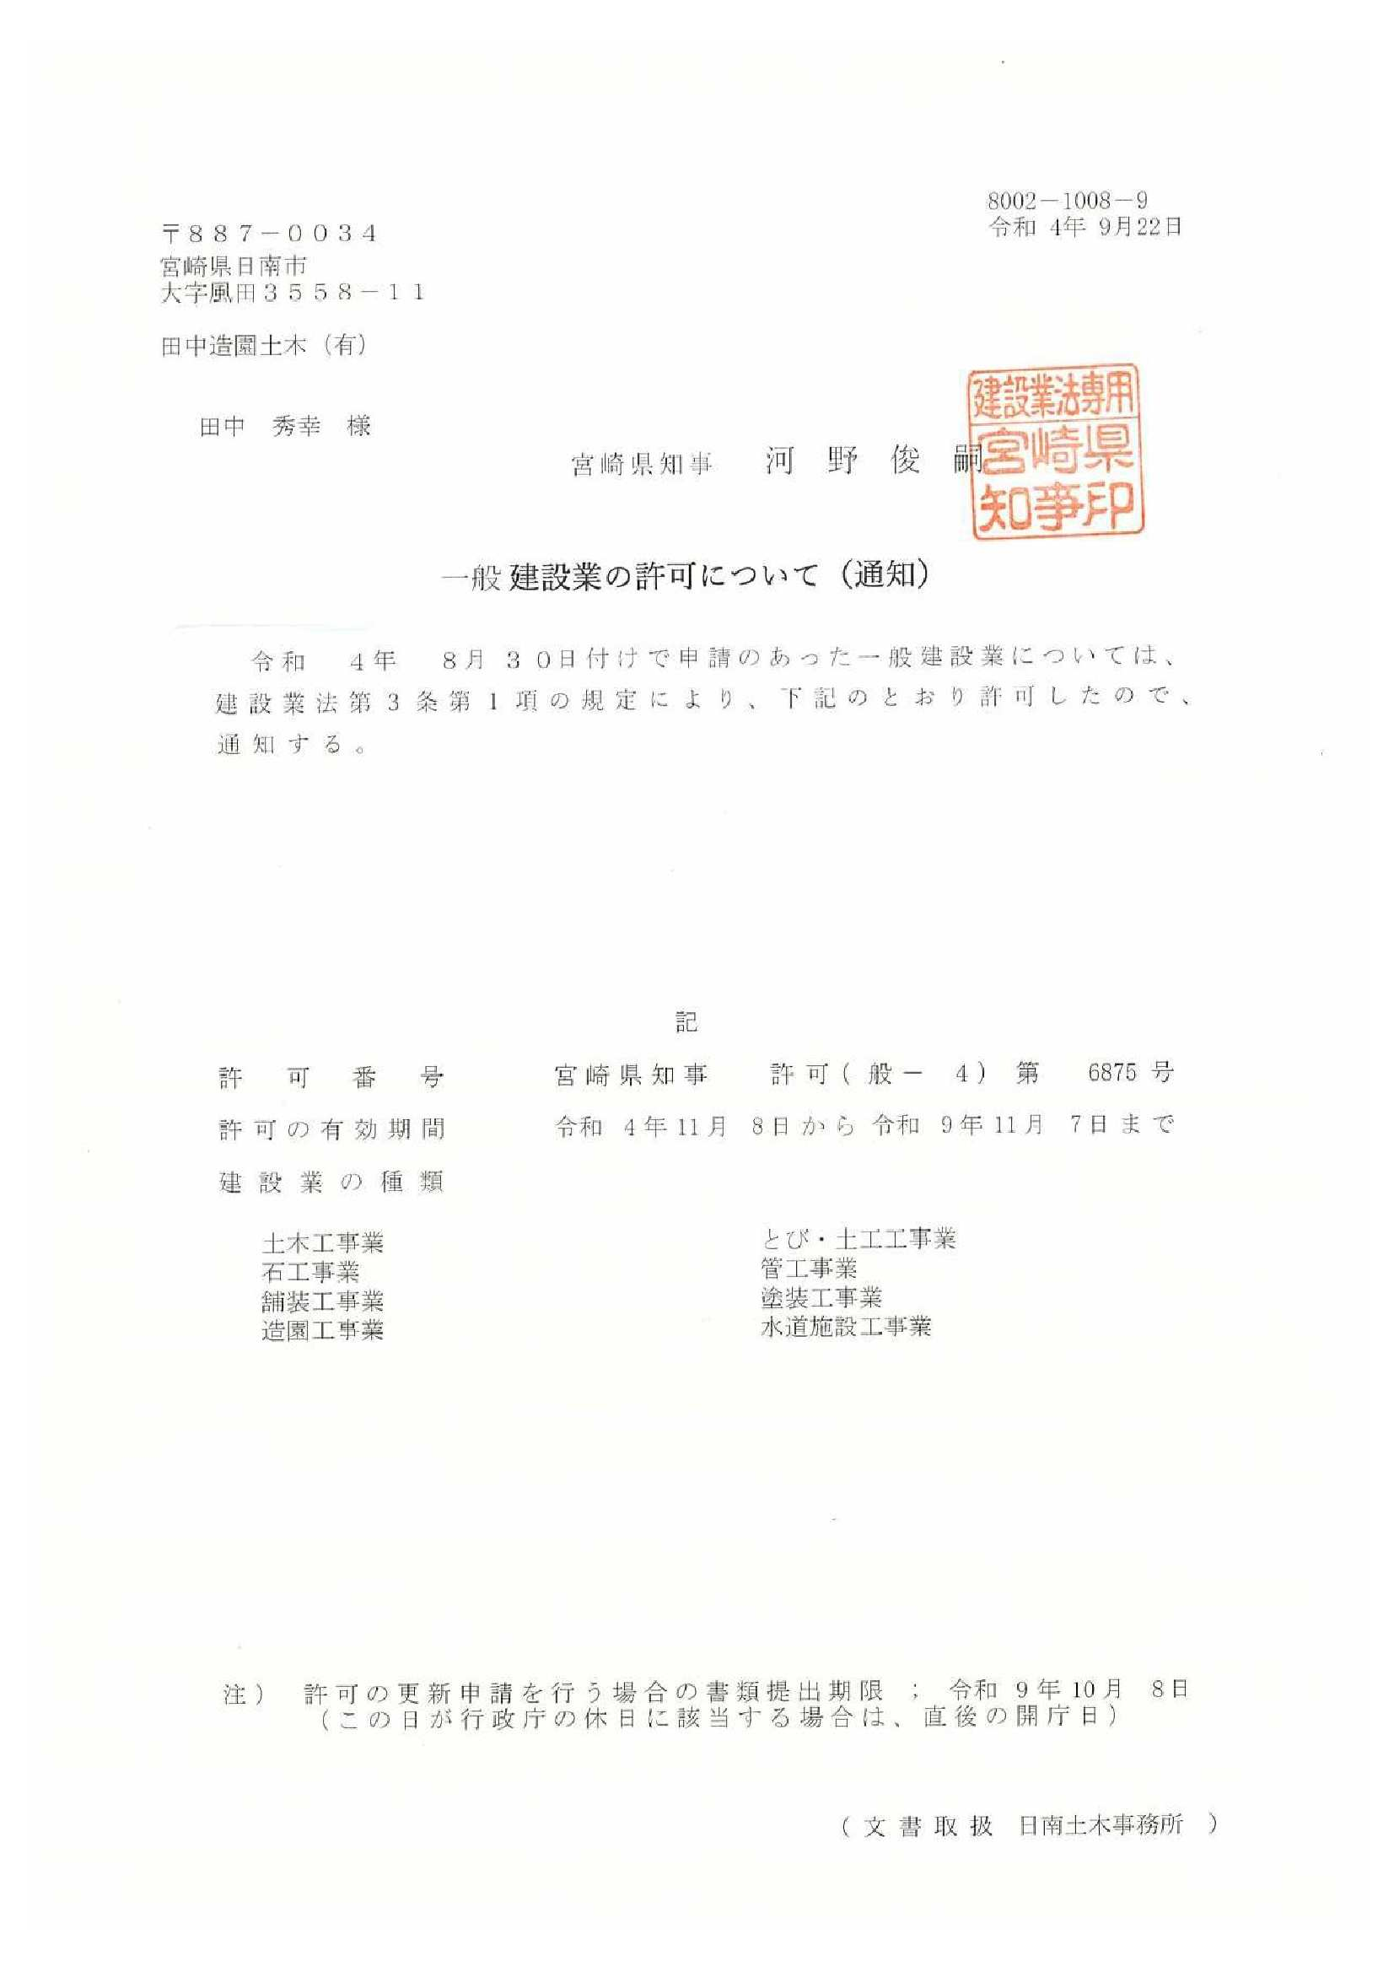

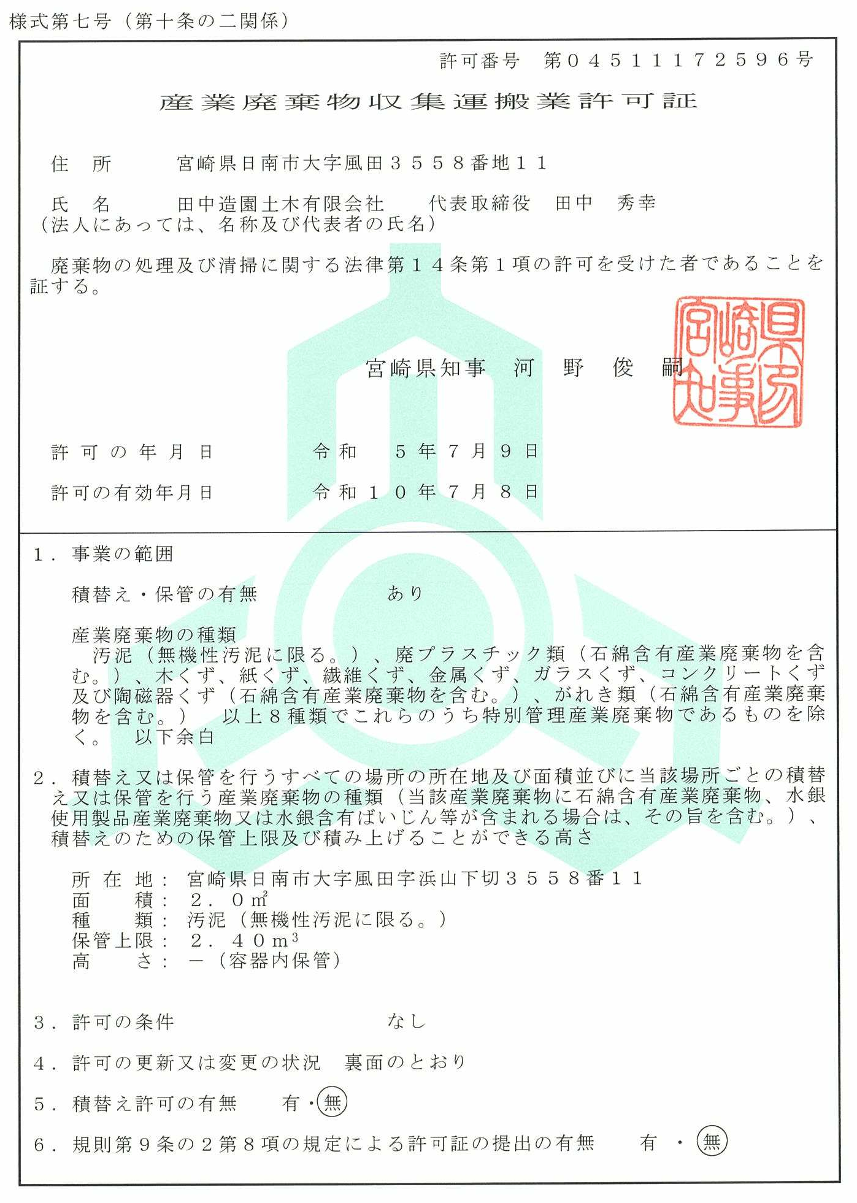
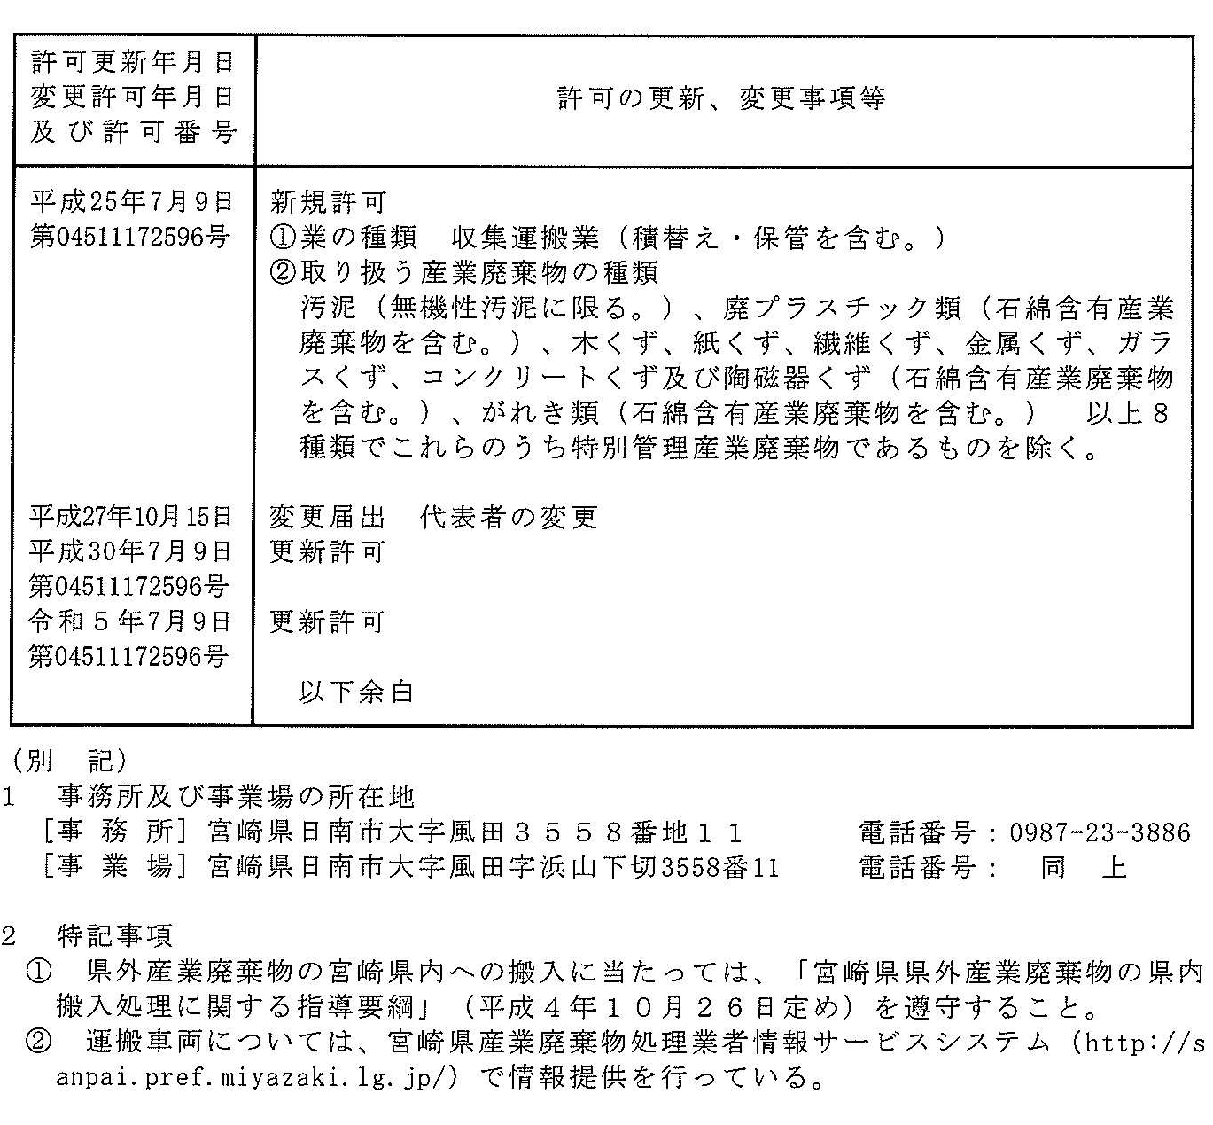

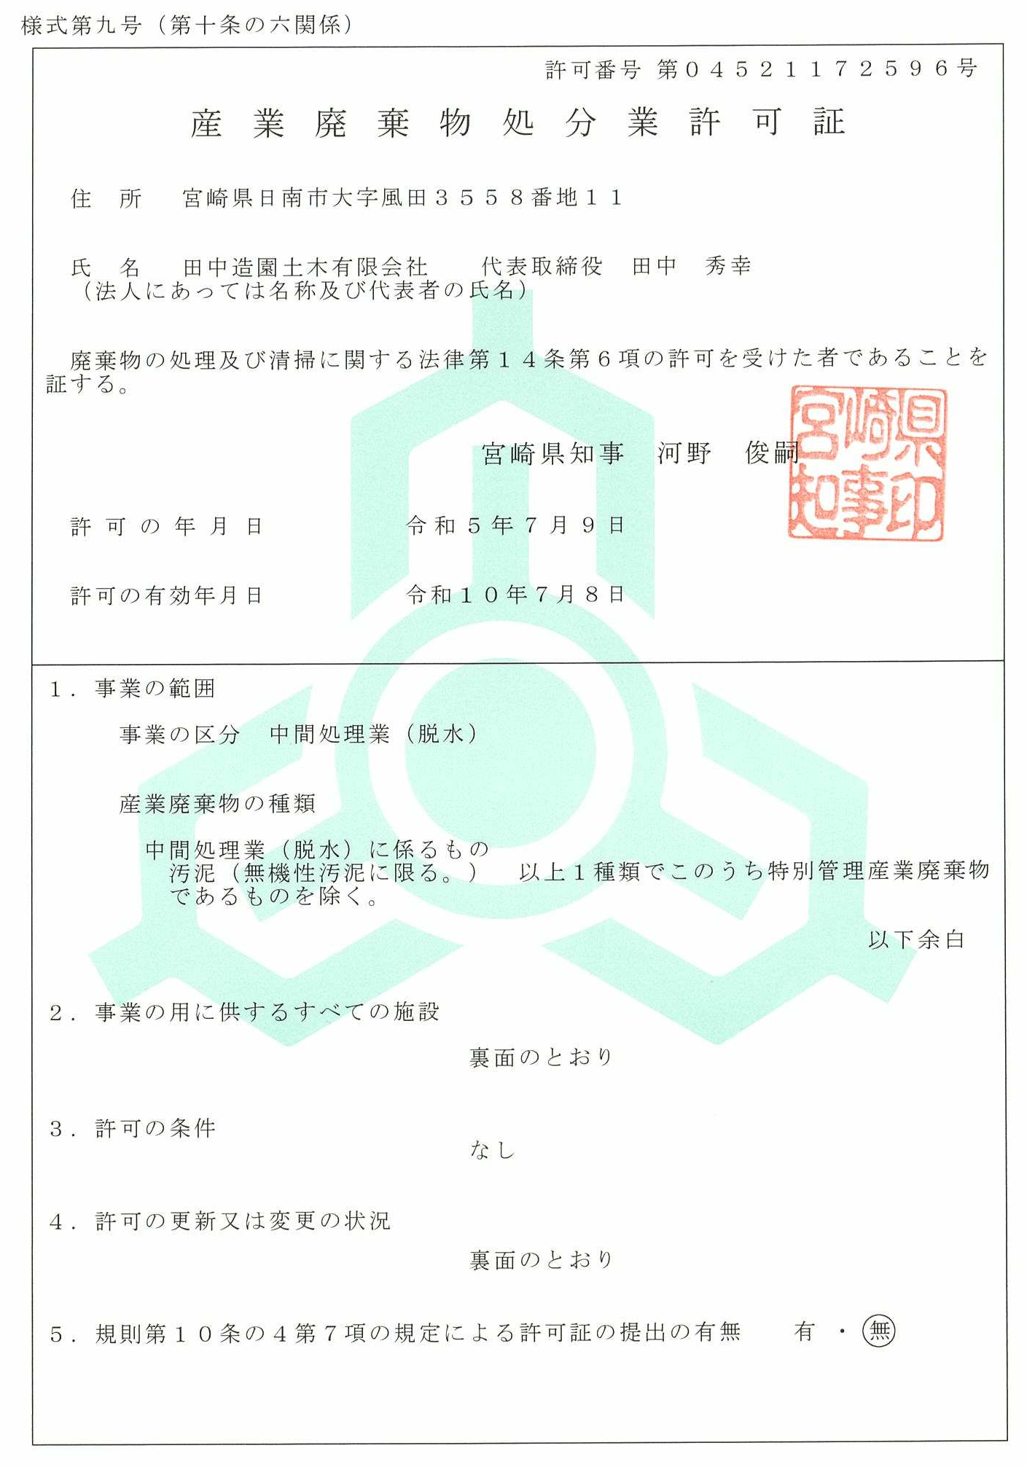
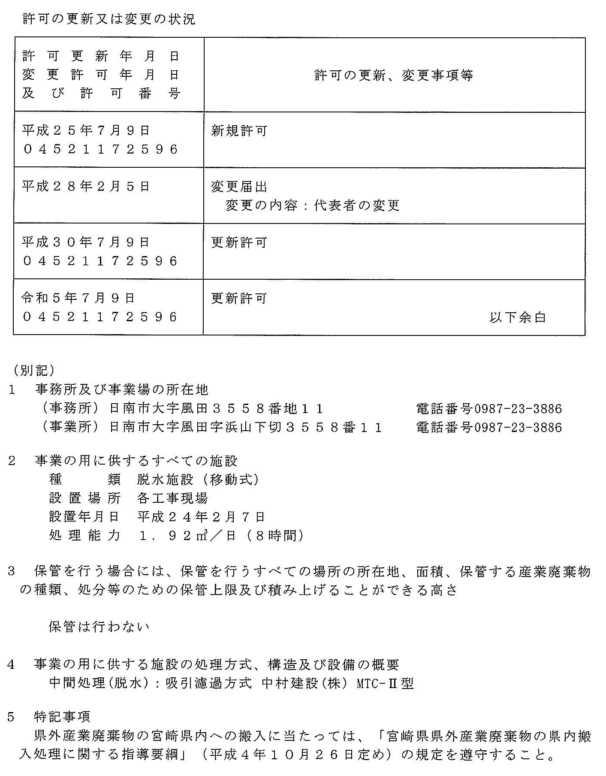

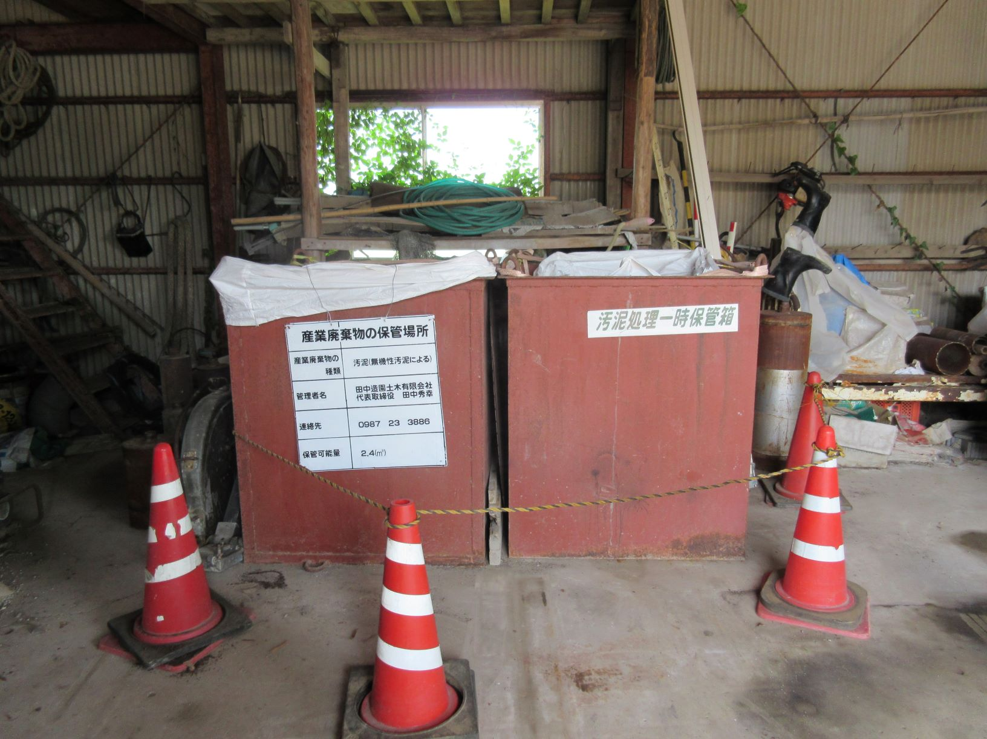
保管施設全景

保管施設表示

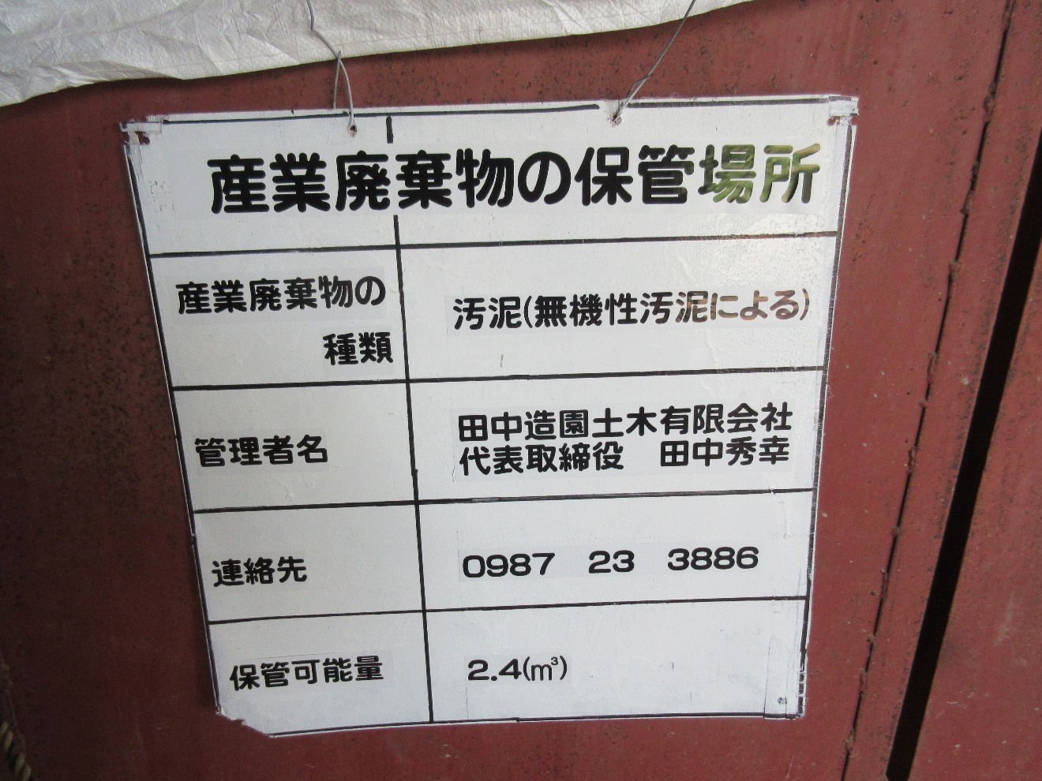

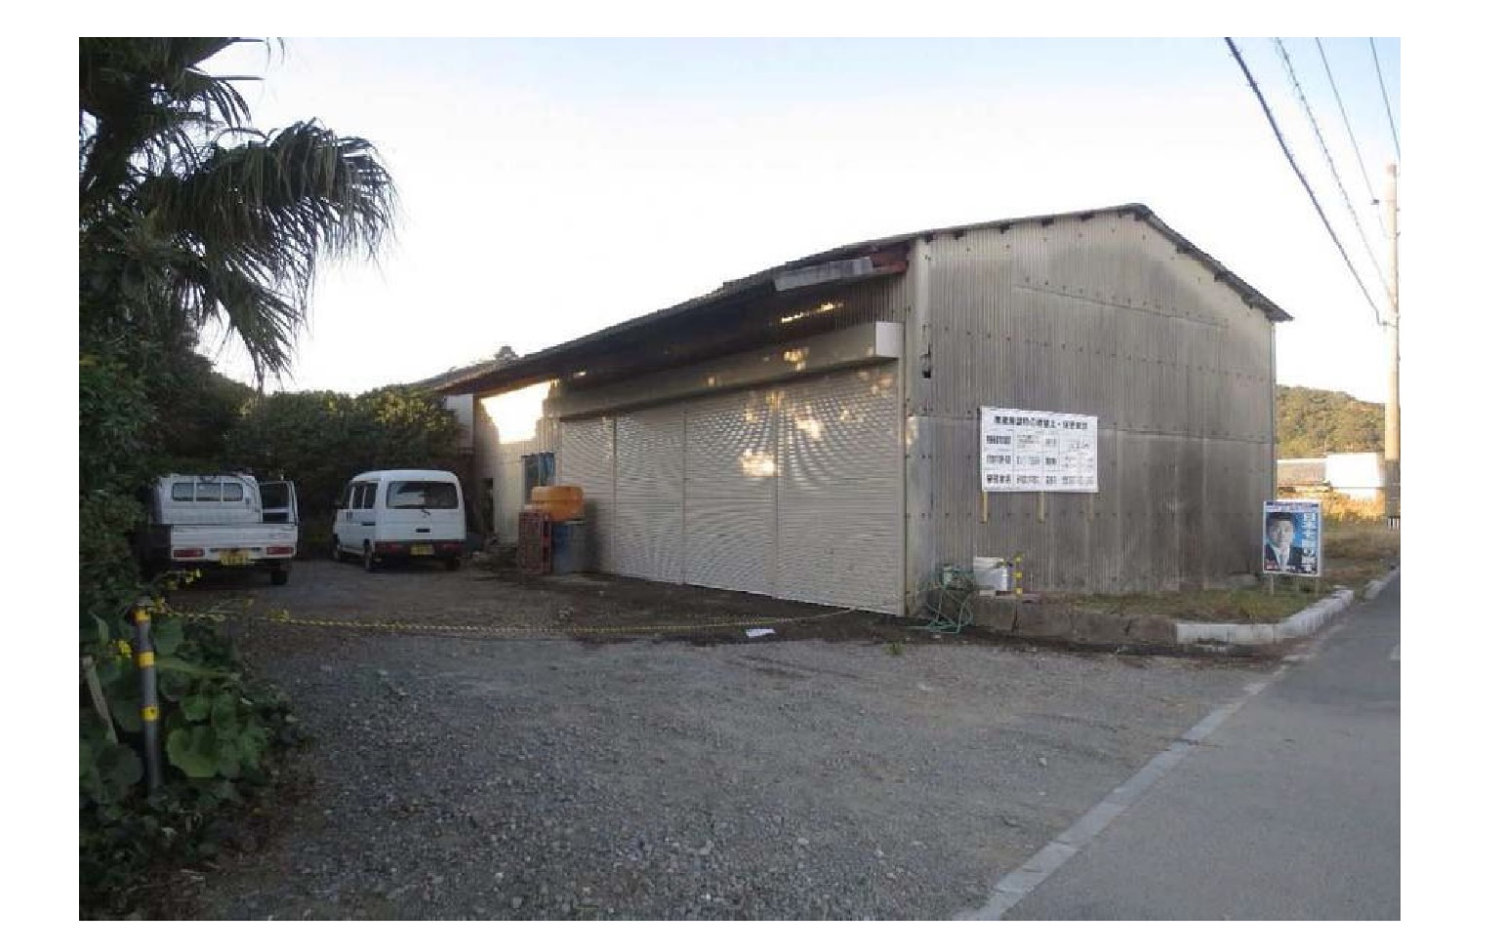
保管施設全景

保管施設看板
